核查记录表
过程与活动、  抽样计划 | 涉及  条款 | 受核查部门：领导层、综合部 主管领导：孟超 陪同人员：蔡森鹏 | 判定
过程与活动、  抽样计划 | 涉及  条款 | 核查员：张静、张丽、李丽英 、范玲玲  核查时间：2022 年12月3日 上午至2022 年12 月3日 下午 | 判定
过程与活动、  抽样计划 | 涉及  条款 | 核查条款： | 判定
情况确认 |  | 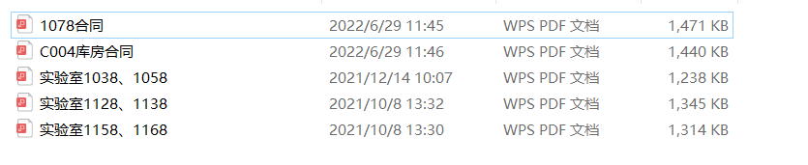
房屋租赁合同（2021年3月1日-2022年2月28日） |  | 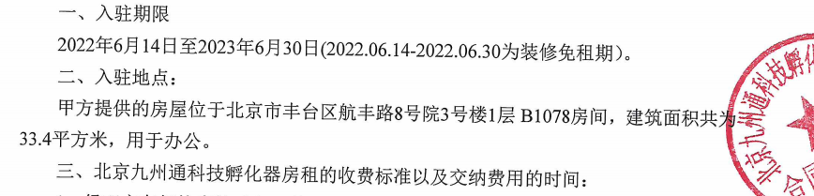  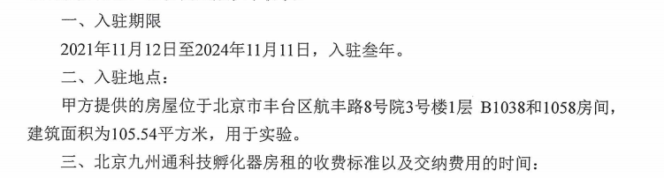  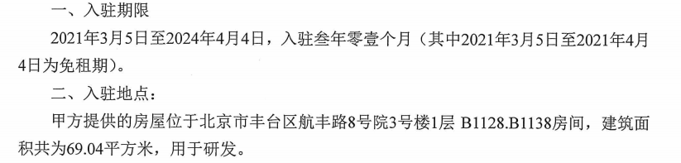  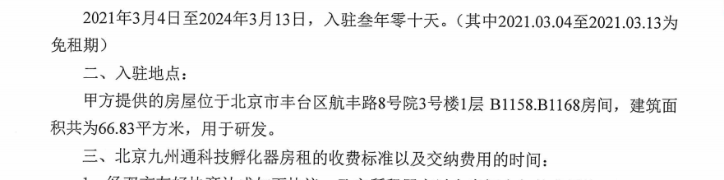
电表抄表记录（2021年3月1日-2022年2月28日） |  | 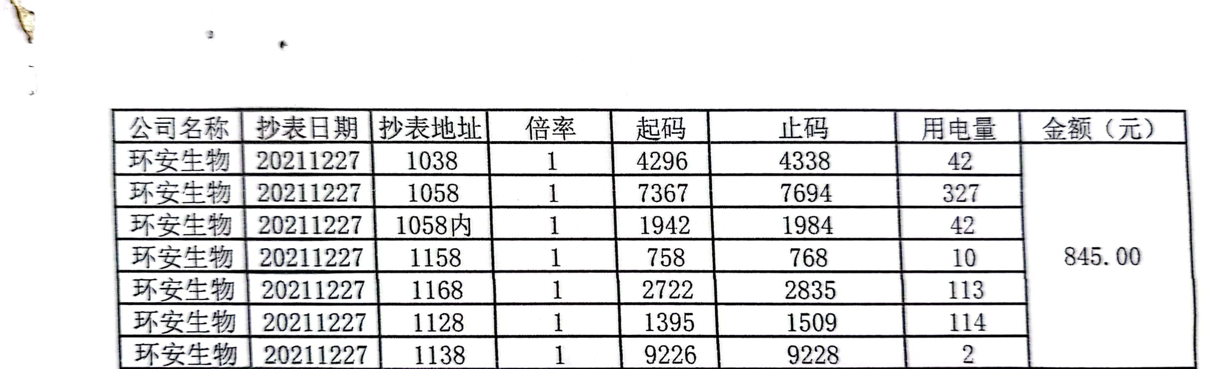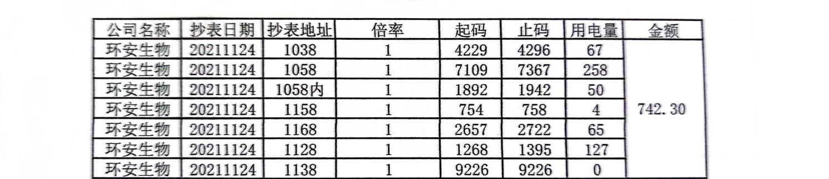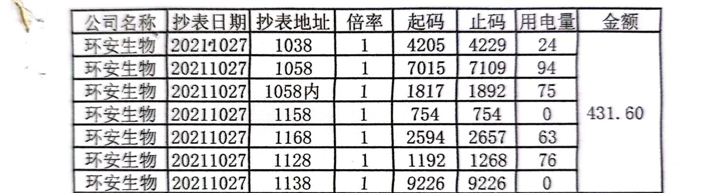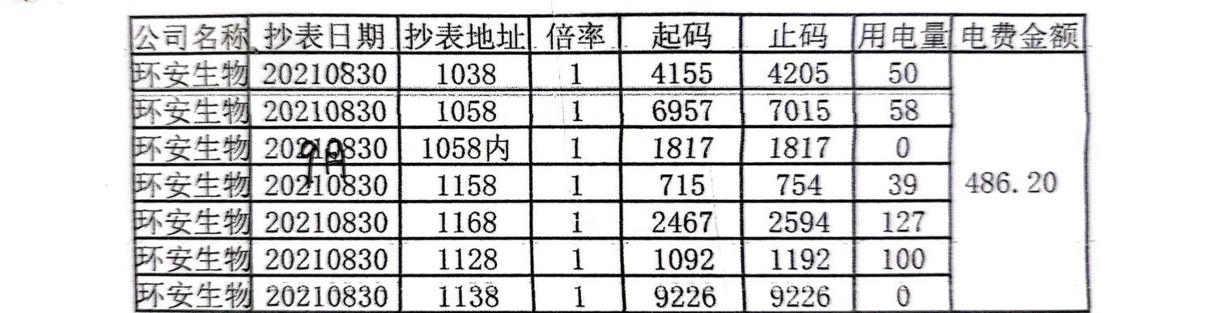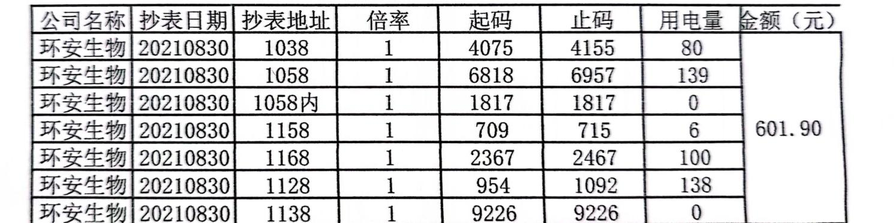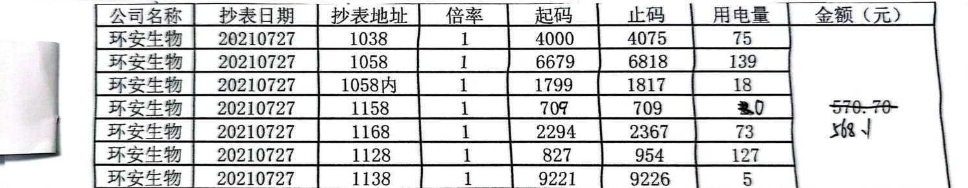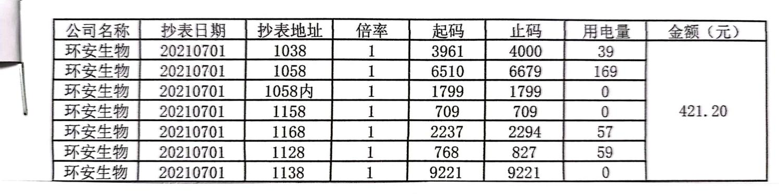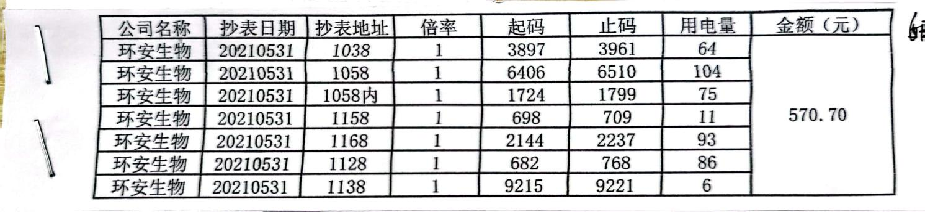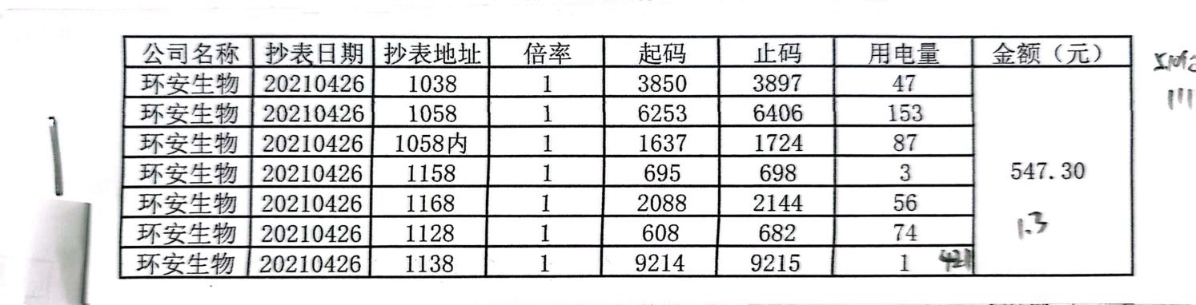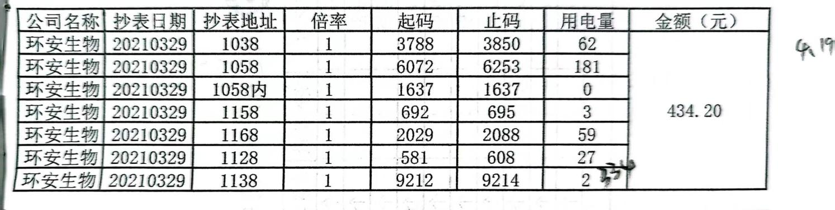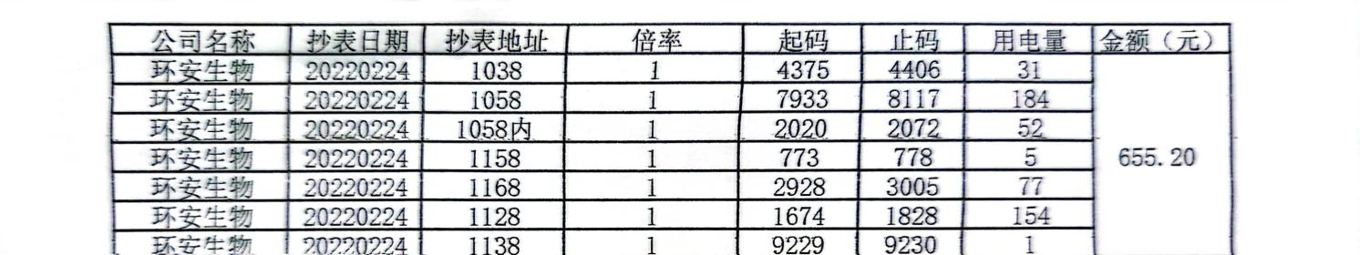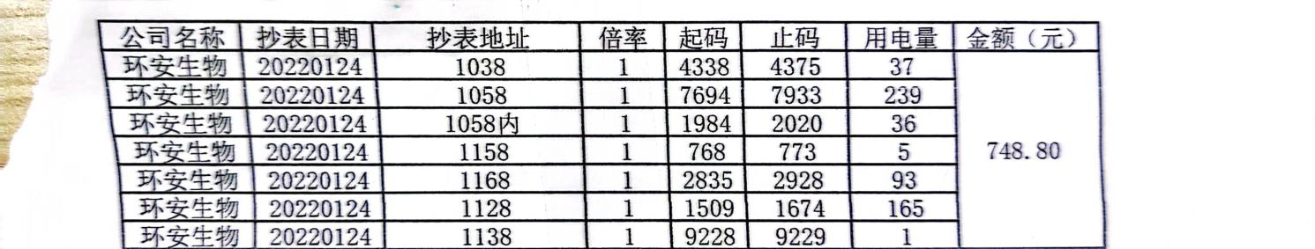

说明：不符合标注N

